**ZAPROSZENIE**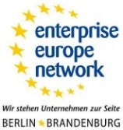

|  |  |  |  |  |  |
| --- | --- | --- | --- | --- | --- |
| Nasz znak | Kontakt | Telefon | Telefax | E-Mail | Data |
| mn | Manuela Neumann | 0335 5621-3080 | -1119 | neumann@ihk-ostbrandenburg.de | 28.04.2016 |

**Polsko-Niemiecka konferencja nt. turystyki wodnej**

**125-lecie Kanału Odra-Sprewa: znaczenie i perspektywy**

Szanowni Państwo,

125 lat Kanału Odra-Sprewa to kawał historii. Od momentu uruchomienia stanowił on ważną drogę wodną o dużym znaczeniu gospodarczym. Wiele zakładów przemysłowych ulokowanych nad Kanałem świadczy dziś o czasach jego największej świetności. W ostatnich latach oprócz żeglugi zawodowej rosnącą rolę odgrywa na Kanale turystyka wodna. Ta historia sukcesu hamowana jest restrykcyjnymi decyzjami politycznymi.

Izba Przemysłowo-Handlowa Wschodniej Brandenburgii korzysta wspólnie z Zachodnią Izbą Przemysłowo-Handlową, siecią European Enterprise Network oraz dalszymi partnerami z okazji jubileuszu 125-lecia, aby podkreślić znaczenie Kanału Odra-Sprewa dla gospodarki i jego rolę jako połączenie między Niemcami I Polską.

Niniejszym zapraszamy Państwa serdecznie na polsko-niemiecką konferencję nt. turystyki wodnej, która odbędzie się

w dniu **10 maja 2016 r.** w „Małej scenie“ **Teatru im. Friedricha Wolfa w Eisenhüttenstadt**

(Lindenallee 23, 15890 Eisenhüttenstadt).

Główne tematy konferencji to historyczne znaczenie, szanse i perspektywy tej drogi wodnej, rola dla turystyki i jej transgraniczny charakter. Ponadto podmioty prowadzące działalność turystyczną na Kanale i Odrze przedstawią swoje doświadczenia i osiągnięcia.

IHK Ostbrandenburg wraz z partnerami zaprasza Państwa bardzo serdecznie do udziału w konferencji. Ze względu na ograniczoną liczbę uczestników prosimy o wiążące zgłoszenia uczestnictwa do 6 maja 2016 r. za pomocą formularza internetowego na stronie http://ihk-obb.de/wasser lub formularza faksowego.

Z wyrazami szacunku

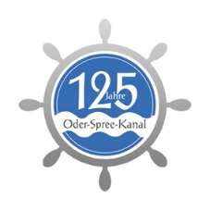

Manuela Neumann

Główny specjalista   
ds. turystyki i hotelarstwa

Wydział Gospodarki I Rozwój przedsiębiorczości